Орієнтовний кошторис проєкту:
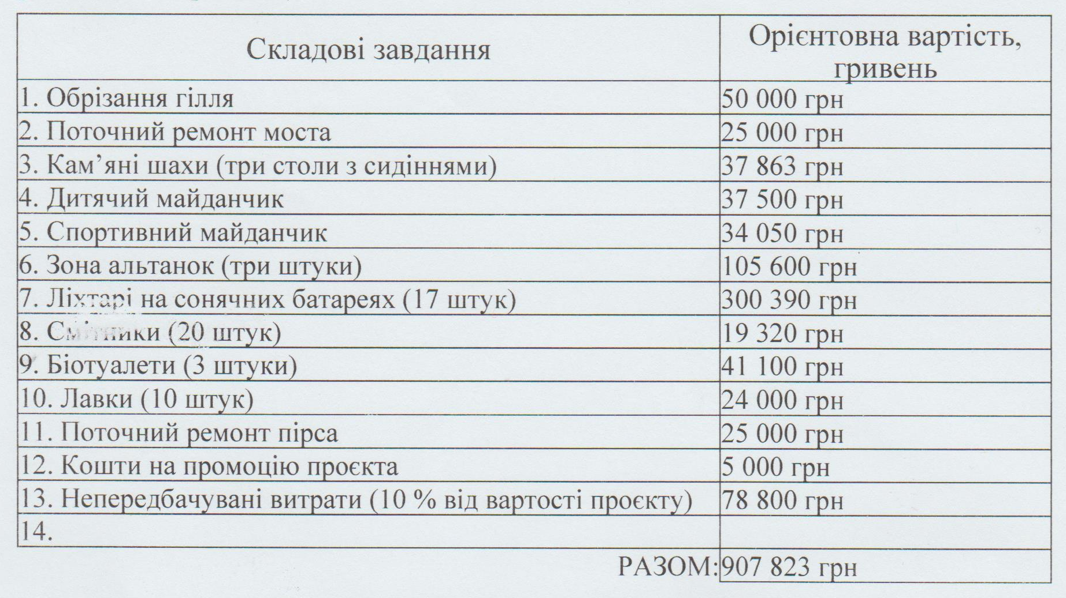

Відповідно до рішення Координаційного комітету громадського бюджету Рівного від 02.09.2020, на підставі рекомендацій управління житлово-комунального господарства, загальний орієнтовний кошторис проєкту збільшено до 1 млн. грн.

